200万高清低照度4G头灯摄像机使用说明书

（CY-C24A）

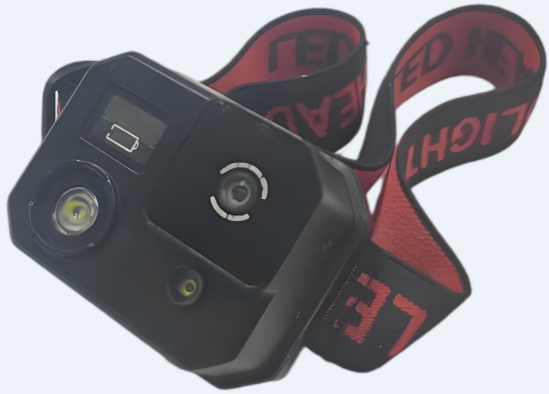

**感谢您使用本产品，在使用产品前，请务必认真阅读本说明书，了解产品的正确使用方**

**法，以保证您能熟悉操作和正确使用，本说明书相关内容最终解释权归本公司所有，如有更 改恕不另行通知。**

目录

一、 引言 3

二、 产品说明 3

1. 使用前须知 3

2. 外观说明 4

3. 功能按键功能说明 5

4. 指示灯说明 5

5. 使用注意事项 5

6. 防爆注意事项 6

三、 技术规格 6

四、 售后服务 7

五、 产品有害物质名称及含量 7

六、 产品保修卡 8

# 一、 引言

感谢您使用本公司200万高清低照度4G头灯摄像机，请您仔细阅读本说明书以便正确使用，本产品是本公司倾力打造的一款高科技智能4G穿戴产品，集成了高清视频、双向语音、4G 无线通讯、LED照明等，可广泛用于交通、电力、矿业、建筑、仓库和化工等工业领域进行现场作业综合智能化管理，提供录像、实时视频、通话、照明等功能。作业人员可以实时记录现场情况、收集数据、规范作业行为，并通过无线网络进行实时音视频信息传输、语音对讲等功能，配合监控调度指挥平台实现针对户外移动式个体的远程调度及管理功能。

# 二、 产品说明 1. 使用前须知

打开包装盒后，请检查以下组件，如果有任何缺漏，请与厂家联系。

|  |  |
| --- | --- |
| **标准组件** | **数量** |
| 200万高清低照度4G头灯摄像机 | 1 |
| 充电器 | 1 |
| 充电线 | 1 |
| 头带 | 1 |
| 产品使用说明书（含保修卡） | 1 |
| 合格证 | 1 |
| 包装袋 | 1 |

# 2. 外观说明

**4** / **1**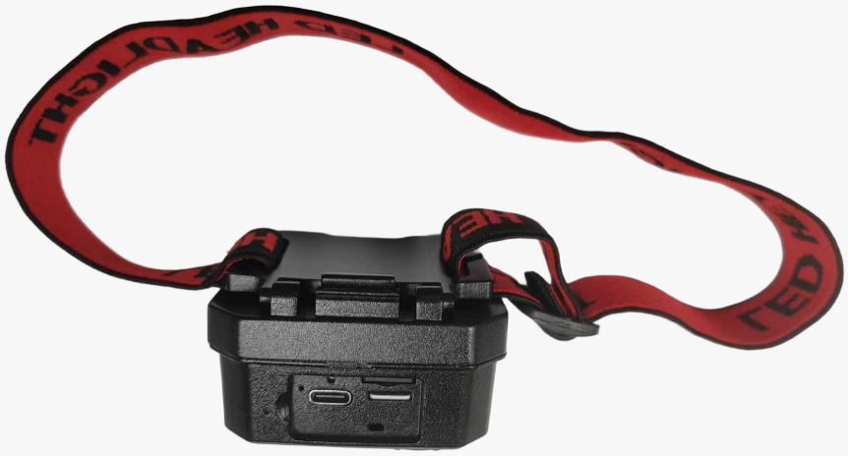

咪头

充电指示灯

可伸缩头带

复位按键

TF卡槽

4G卡槽

防水盖套孔

USB充电口

照明灯按键

开关按键

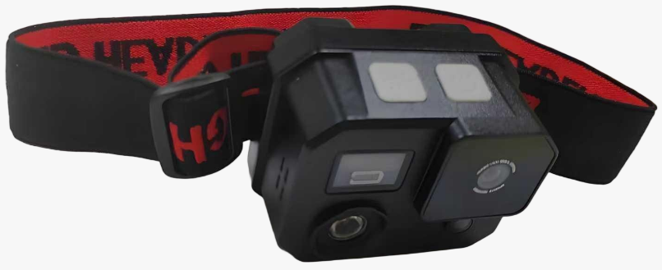

logo区(可定制)

激光灯

4G信号灯

电量灯

工作状态灯

喇叭

照明灯

摄像头

# 3. 功能按键功能说明

|  |  |  |  |
| --- | --- | --- | --- |
| 按键 | 图示 | 操作 | 按键功能 |
| 开关机 |  | 短按长按 | 短按开机，长按2s以上关机。 |
| 照明 |  | 短按 | 按下一次打开照明灯，再按下一次亮度增加，再按下一次关闭照明 |

# 4. 指示灯说明

● 充电灯：充电中-红灯亮，充满电-红灯灭。

● 电量指示灯：

电量≧70%-3个白灯亮；

35%≦电量≦70%-左边2个白灯亮，右边的1个白灯灭；

5%≦电量≦35%-左边1个白灯亮，右边的2个白灯灭；

0%<电量<5%-左边1个白灯闪烁，右边的2个白灯灭。

● 工作状态灯：供电正常-红灯亮，系统正常-红灯慢闪，录像中-红灯快闪。

● 工作灯：供电正常-红灯亮，系统正常-红灯慢闪，录像中-红灯快闪

# 5. 使用注意事项

● 使用环境请远离高温物体和火源；

● 应避免直接受到强光照射，以免镜头损坏；**5**

● 避免高处摔落和剧烈震动，以免内部结构电路异常；

● 远离强电磁干扰源，特定频率的电磁波可能影响图像传输质量；

● 首次使用该产品工作之前或长时间放置后再次使用前，请先充满电；

● 正常佩戴使用时满足 IP66 标准，不佩戴时请避免内壳进水，以免发生故障；

● 插拔 SIM 卡和 TF 卡时，请先关机后再操作；

● 产品发生故障时，请勿自行拆开和维修，只有厂家授权人员才能进行维修。

# 6. 防爆注意事项

● 请勿在危险气体环境中敲打设备；

● 请勿在危险气体环境中拆卸设备；

● 请勿在危险气体环境中充电、拆卸电池；

● 请勿将设备浸泡入任何液体中；

● 请勿在超出额定工作温度（-20℃～+60℃）环境下长时间使用；

● 禁止设备接触腐蚀性液体；

● 不允许随意更换影响防爆性能的元器件或结构，以免影响防爆性能；

 警告：潜在静电电荷危险，设备在正常使用、维护和清洁时应避免由静电电荷引起点 燃危险，在爆炸性环境中使用时，不应触碰和擦拭设备，如必须擦拭、触碰，则应在通风良好，无气体泄漏的场所进行，用拧干的湿布擦拭外壳，严禁用干布擦拭外壳。

# 三、 技术规格

|  |  |  |
| --- | --- | --- |
| 产品参数 | 描述 | |
| 视频压缩格式 | H.264/H.265 High/Main/Base profile，JPEG/MJPEG Baseline编码；支持I/P帧 | |
| 音频压缩格式 | G.711/ACC编码，支持音频3A(AEC、ANR、AGC) | |
| 主码流 | 1920x1080(200万)/30帧；1280x720(100万)/30帧 | |
| 次码流 | 720x576/30帧；640x480(VGA)/30帧；640x360/30帧； | |
| 最低照度 | 彩色0.05Lux@F1.2；黑白0.01@F1.2 | |
| 宽动态范围 | 数字宽动态>90db | |
| 图像翻转 | 支持水平、垂直翻转 | |
| 图像设置 | 亮度、对比度、色度、锐度、背光等 | |
| 网络协议 | TCP/IP、UDP、RTP、RTSP、HTTP、DNS、DHCP、FTP、NTP、RTMP、ONVIF、GB28181 | |
| 无线通讯 | 4G（移动/电信/联通） | |
| TF 卡 | 最大支持256GB | |
| 频段 | 全网通 | |
| 镜头参数 | 焦距 | 4.35mm |
| TTL | 7.81mm |
| 视场角 | 对角角度：74°；水平角度:67°；垂直角度：41° |
| 外壳尺寸 | 60mm(长)x45mm(高)x40（mm） | |
| 产品重量 | <100g | |
| 外壳材质 | ABS | |
| 外壳颜色 | 黑色 | |
| 防护等级 | IP66（正常佩戴） | |
| 工作温度 | -20℃ ～+60℃ | |
| 存放温度 | -40°C ～+85°C | |
| 相对湿度 | 5%—95% | |
| 电池 | 可充电锂离子电池，标配 3000mAH | |
| 充电器 | 输入：AC110V-240V，输出：DC 5V 3A，USB TpyeC 接口 | |
| 充电线 | TYPE C 接口，2A 电流 | |

# 四、 售后服务

在符合以下条款和条件的前提下，制造商予以免费保修：

● 本保修条款适用于从制造商及其授权经销商购买本产品的用户；

● 本产品自购买之日起，用户可享受在产品保修期内的免费保修；

● 在免费保修期内，由于使用不当或超出正常使用范围造成的设备损坏，制造商负责有偿 保修，收取相应的维修材料成本费；

● 使用中有任何问题，请及时与制造商联系，避免无谓的损失；

● 本有限保修给予的利益附加于国家（或各地区）实行的强制法令下的所有其他权利和赔 偿；

● 制造商不承担也不授权任何第三方服务中心为其承担任何超出本有限保修中所明确的 责任和义务。

# 五、 产品有害物质名称及含量

|  |  |  |  |  |  |  |
| --- | --- | --- | --- | --- | --- | --- |
| 部件名称 | 有害物质 | | | | | |
| 铅 (Pb) | 汞 (Hg) | 镉 (Cd) | 六价铬 (Cr(VI)) | 多溴联苯 (PBB) | 多溴二苯醚 (PBDE) |
| 外壳 | ○ | ○ | ○ | ○ | ○ | ○ |
| PCB 板 | × | ○ | ○ | ○ | ○ | ○ |
| 电池 | ○ | ○ | ○ | ○ | ○ | ○ |
| 线缆 | ○ | ○ | ○ | ○ | ○ | ○ |
| 附件 | ○ | ○ | ○ | ○ | ○ | ○ |
| 本表格依据 SJ/T 11364 的规定编制。  ○：表示该有害物质在该部件所有均质材料中的含量均在 GB/T 26572 规定的限量要  求以下。  ×：表示该有害物质至少在该部件的某一均质材料中的含量超出 GB/T 26572 规定的 限量要求。且目前业界没有成熟的替代方案，符合欧盟 RoHS 指令环保要求。  因型号不同，产品可能不包括以上部分部件，请以产品实际销售配置为准。 | | | | | | |

 本标识内数字表示产品在正常使用状态下的环保使用期限为 3 年，某些部件

也有可能有

环保使用期限标识，其环保使用期限以标识内的数字为准。

# 六、 产品保修卡

特别声明：

1、 若本产品日后有任何技术变更，恕不另行通知；

2、 产品功能规格参数如有与本说明书不符之处，以实物为准；

3、 保修卡只适合于下述所列ID号产品的三包服务；

4、 请妥善保管此卡，保修时请出示此卡及原购买单据； 此卡为保修的基本凭证，请用户认

真填写此卡并妥善保存。产品返修时，请填好故障类

型和邮寄地址，将此卡与产品一同寄回生产商。

|  |  |
| --- | --- |
| 用户姓名： |  |
| 联系电话： |  |
| 通讯地址： |  |
| 产品型号： |  |
| 产品ID： |  |
| 购买日期： |  |
| 故障现象： |  |

自购买之日起，非人为损坏故障免费保修一年。属于下列情况之一的，不在免费保修范

围内，但可付费维修：

1） 超过保修期限；

2） 未经我司授权，擅自拆卸产品造成的损坏；

3） 非正常使用情况造成的损坏，如：火烧、进水、非正常撞击、化学腐蚀等。